与“红月亮”相约
——解小六年级学生综合实践活动报道

篇章一：聆听故事，激起探究兴趣。
说起有关天文的故事，最经典的莫过于“天狗吃月亮”了。本学期9月份开始，我们六年级的同学们讲起了这个经典的传说，有的同学还进行了小剧本的表演。“每逢日蚀、月蚀时，不少城乡百姓流传着敲锣击鼓、燃放爆竹来赶跑天狗的习俗。”这样的故事结尾一直深深吸引着我们。现在的我们，当然不会那样去做，但却激起了我们研究月食的兴趣。查找资料，请教老师、家长，知识问答……一系列的活动让我们对“月食”这一天文现象有了了解。
篇章二：专家讲座，普及科学知识。
为了满足我们的求知欲，学校邀请了中国科学院紫金山天文台鹿瑶博士来给我们六年级的同学做题为《宇宙的秘密》专题讲座。鹿博士给我们展示了各种巨型的天文望远镜，通过图片，详细地展示了包括中国在内的天文望远镜的观测距离，以及观测的优势。他一边讲解，一边引导同学们思考，不时提出一些问题，天文迷们精彩的回答，令鹿博士佩服不已。接着鹿博士借助图片，给同学们详细介绍了日全食、日食、月全食、月食形成的原理，同时他还饶有兴味地讲解了月球和地球的自转和公转，对日食、月食形成频率的影响。并细致地讲解了满月、残月形成的图像及原因，从地球自转和公转的原理，讲解了四季的成因。
篇章三：亲眼观望，感受宇宙奥秘。
10月8日17时至21时，适逢本年度最佳“月全食”观赏时机，一场精彩绝伦的月全食将上演。我们六年级的小天文迷们各尽其能，观赏了月食过程。有的在家长帮助下借助了天文望远镜观赏。条件不够的直接通过电视直播，多角度、多方面的直播现场也可以让大家大饱眼福。这次月食的过程主要包括初亏、食既、食甚、生光和复圆五个时期。在食既的一刹那，一个通红的月亮展现在黑黝黝的天空上，场面极为壮观。
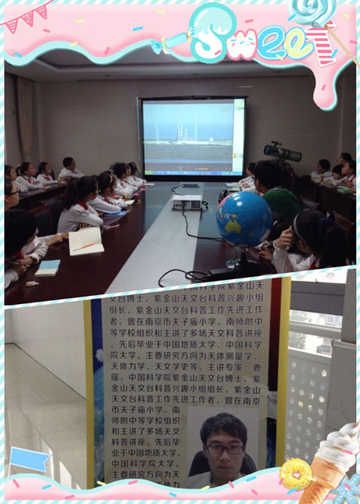

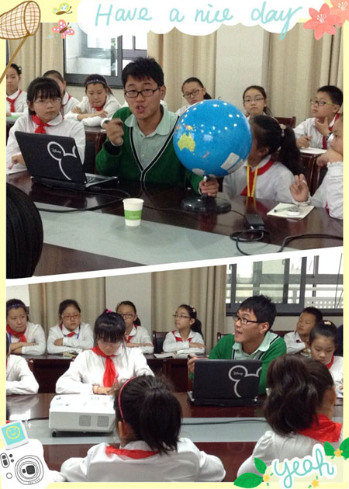
（撰稿：六1班 韩承希）

